1. 使用x64dbg，附加到你需要的进程

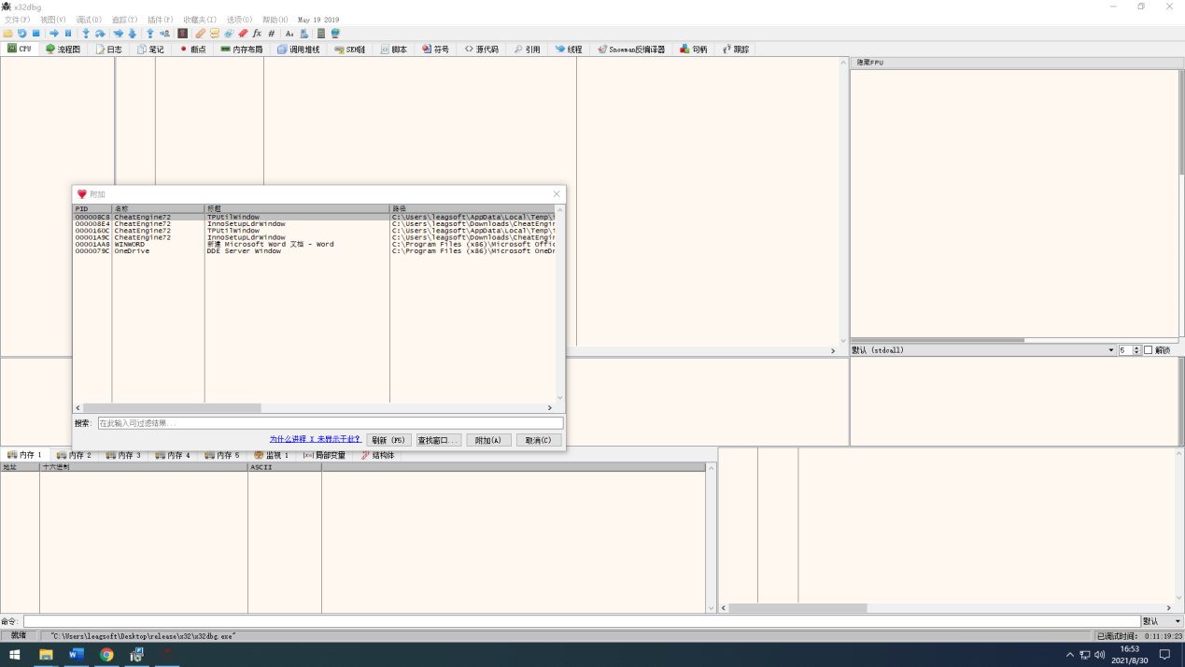

1. 使用cheateEngine打开进程，搜索关键字符串，记录内存地址

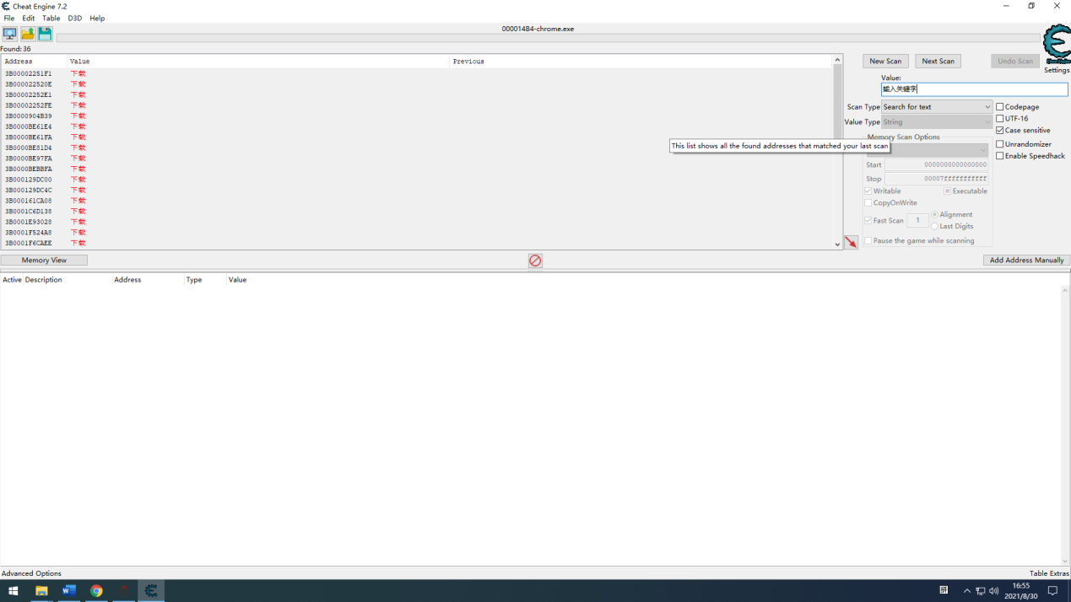

1. 进入x64bg，下方内存区域，找到内存地址，右键下断点

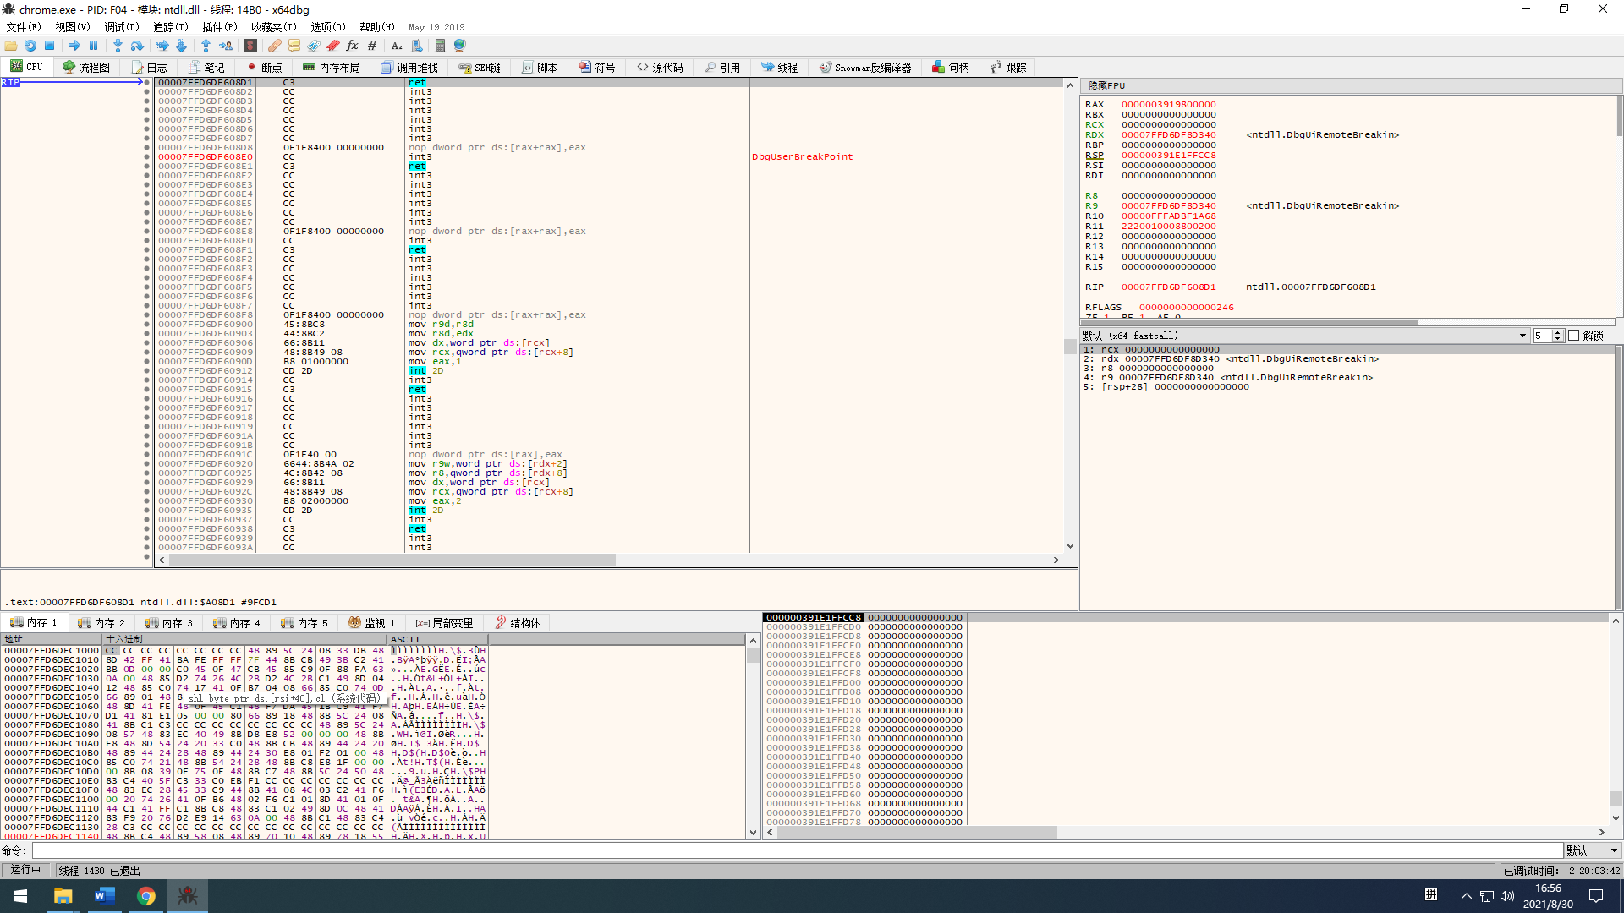

1. 在软件中打开控件，触发断点，观察调用堆栈，这时可以发现关键函数
2. 找到关键函数，进入开源库，查看其含义，然后HOOK